TIẾT 1: TỰ KHÁM PHÁ RỦI RO AN NINH SỐ

1. Khảo sát nhanh
• Thói quen đặt mật khẩu: Thường dùng ngày sinh hoặc số điện thoại, ít thay đổi mật khẩu.
• Tần suất sử dụng mạng xã hội: Khoảng 3–5 giờ/ngày (Facebook, TikTok, Instagram).
• Rủi ro từng gặp:
• Nhận tin nhắn lạ chứa link.
• Tài khoản Facebook bị yêu cầu xác minh bất thường.
• Nhận email quảng cáo hoặc lừa trúng thưởng.

2. Các rủi ro an ninh thông tin sinh viên có thể gặp
1. Lừa đảo phishing qua email hoặc tin nhắn.
2. Bị đánh cắp tài khoản do mật khẩu yếu.
3. Virus/malware khi tải file hoặc phần mềm lạ.
4. Rò rỉ thông tin cá nhân khi đăng quá nhiều trên mạng xã hội.
5. Link giả mạo website ngân hàng hoặc mạng xã hội.
3. Sơ đồ tư duy
Lừa đảo online
Rủi ro an ninh số

Website giả mạo

Lộ thông tin cá nhân
Mật khẩu yếu
Virus / phần mềm đọc hại

TIẾT 2: TỰ RÈN KỸ NĂNG BẢO MẬT TÀI KHOẢN

1. Kiểm tra mật khẩu
Password checker
Kết quả:
• Mật khẩu hiện tại độ mạnh trung bình.
• Cần tăng độ dài và thêm ký tự đặc biệt.
• Mật khẩu ngắn (<8 ký tự) → yếu
• Mật khẩu có chữ + số → trung bình
• Mật khẩu có chữ hoa + chữ thường + số + ký tự đặc biệt → mạnh
2. So sánh cách đặt mật khẩu
Công thức:

Tên + ký tự đặc biệt + số + chữ hoa
Vd: Thinh@2006
CNTT@2026
Study#2025
Nguyên tắc:
• Ít nhất 8–12 ký tự
• Có chữ hoa, chữ thường, số, ký tự đặc biệt
• Không dùng ngày sinh hoặc tên đơn giản
3. Bật xác thực 2 lớp (2FA)
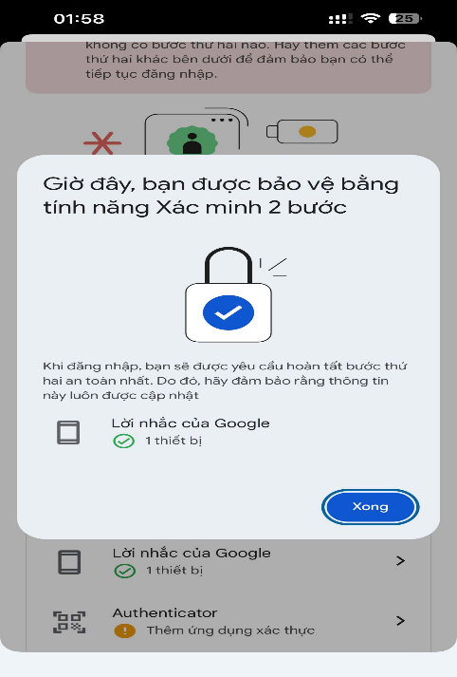
Các bước chung:
1. Vào Cài đặt tài khoản
2. Chọn Bảo mật
3. Chọn Xác thực hai bước (2FA)
4. Nhập mã xác nhận từ điện thoại

Áp dụng cho:
• Email
• Facebook
• Google
• Instagram

⸻

Checklist: Quy tắc bảo mật tài khoản

✔ Dùng mật khẩu mạnh
✔ Không dùng chung mật khẩu
✔ Bật xác thực 2 lớp
✔ Không đăng nhập vào máy lạ
✔ Không chia sẻ mật khẩu
TIẾT 3: NHẬN DIỆN LỪA ĐẢO ONLINE

- Phân loại email
Email kết quả

Email từ trường thông báo lịch học thật
Email cần nhập mật khẩu để nhạn quà giả
Email thông báo chúng thưởng giả
Email xác nhận đăng ký môn học thật
Email yêu cầu bấm link cập nhật thông tin giả

Dấu hiệu email thật:
• Email gửi từ địa chỉ chính thức (@edu.vn)
• Không yêu cầu cung cấp mật khẩu
• Ngôn ngữ rõ ràng, không hối thúc
• Có tên tài khoản cá nhân
• Không chứa link lạ
• Có hướng dẫn bảo mật rõ ràng....
Dấu hiệu email giả:
• Quà tặng không rõ nguồn gốc
• Yêu cầu nhập thông tin cá nhân
• Lỗi chính tả, câu văn thiếu chuyên nghiệp
• Đính kèm file/link lạ
• Không ghi rõ thông tin người nhận
• Ép người dùng mở file gấp.....
2. Dấu hiệu nhận biết phishing
1. Email từ địa chỉ lạ
2. Nội dung yêu cầu cung cấp mật khẩu
3. Có link lạ hoặc link rút gọn
4. Thông báo trúng thưởng bất ngờ
5. Nội dung có lỗi chính tả hoặc gấp gáp
3. Kiểm tra link bằng công cụ

Có thể kiểm tra link bằng:
• VirusTotal
https://www.virustotal.com/

• Google Safe Browsing
https://safebrowsing.google.com/

Cách làm:
1. Sao chép đường link
2. Dán vào website kiểm tra
3. Xem kết quả link có an toàn hay không
TIẾT 4: TỰ QUẢN LÝ SỨC KHỎE SỐ

1. Kiểm tra thời gian sử dụng điện thoại (CÁ NHÂN)
• Công cụ sử dụng:
• Apple Screen Time (iPhone)
• Google Digital Wellbeing (Android)

📊 Kết quả mẫu (1 ngày):
• Tổng thời gian dùng điện thoại: 5 giờ 20 phút
• Mạng xã hội (Facebook, TikTok): 2 giờ 10 phút
• Giải trí (YouTube, game): 1 giờ 30 phút
• Học tập (Zoom, trình duyệt, Word): 1 giờ
• Khác: 40 phút

👉 Nhận xét: Thời gian dùng mạng xã hội còn cao, dễ gây xao nhãng việc học.
- Nhật ký 1 ngày (Online / Offline)
Thời gian hoạt động trạng thái
6h-7h thức dậy, ăn sáng offline
7h-11h học trên lớp offline
11h-12h lướt mạng xã hội online
13h-16h đi học, làm bài offline
18h-19h ăn tối, cafe nói chuyện với bạn online
20h-22h giải trí (tiktok, youtobe..) online
22h30 ngủ offline

Tự đánh giá: Online chiếm nhiều vào buổi tối → ảnh hưởng giấc ngủ.
- Giải pháp “Digital Detox” cho sinh viên (NHÓM)
• Giới hạn mạng xã hội: ≤ 1–1,5 giờ/ngày
• Không dùng điện thoại 30 phút trước khi ngủ
• Tắt thông báo không cần thiết
• Để điện thoại xa bàn học
• Thay thế online bằng: đọc sách, thể thao, nói chuyện trực tiếp
- Nội dung poster/infographic tuyên truyền

Chủ đề: “Sống lành mạnh trong kỷ nguyên số”
Thông điệp chính:
• Ít màn hình – Nhiều sức khỏe
• Công nghệ phục vụ con người,
không điều khiển con người
• Offline cũng là một kỹ năng sống
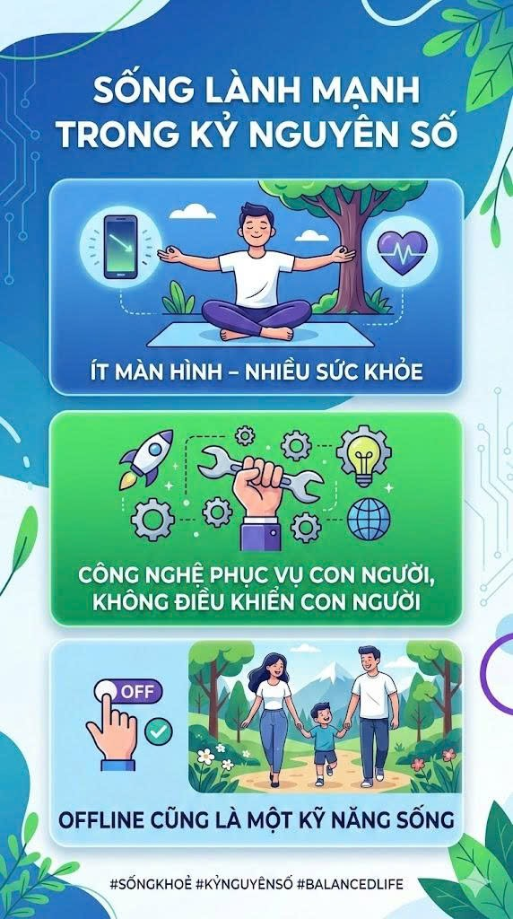

TIẾT 5: DỰ ÁN TÌNH HUỐNG & PHẢN BIỆN

- Tình huống nhóm lựa chọn

Tình huống: Sinh viên bị lừa click link giả mạo nhận học bổng → mất tài khoản Facebook & email.

⸻

2. Kịch bản đóng vai (5 phút – TÓM TẮT)
• Nhân vật A: Sinh viên nhận email “trúng học bổng”
• Nhân vật B: Bạn cùng lớp cảnh báo nhưng A không nghe
• Nhân vật C: Kẻ lừa đảo (qua email/link giả)
• Kết quả: A click link → nhập mật khẩu → tài khoản bị chiếm

⸻

3. Giải pháp xử lý
• Đổi ngay mật khẩu các tài khoản liên quan
• Đăng xuất khỏi tất cả thiết bị
• Bật xác thực 2 lớp (2FA)
• Báo cáo email/link lừa đảo
• Cảnh báo bạn bè không click link tương tự

⸻

4. Phản biện – ý kiến bổ sung từ nhóm khác
• Không nên dùng chung mật khẩu nhiều tài khoản
• Cần kiểm tra link bằng công cụ bảo mật
• Sinh viên cần được học kỹ năng an toàn số sớm hơn

